SỞ GD&ĐT TP HỒ CHÍ MINH  TrườngTHCS và THPT  KHAI MINH | ĐỀ KIỂM TRA HỌC KỲ 1 (2013 – 2014)  Ngày: 20 /12/2013

MÔN: VẬT LÝ KHỐI : 11 THỜI GIAN: 45 phút

Câu 1: (1 điểm) Nêu bản chất dòng điện trong kim loại và bản chất dòng điện trong chất điện phân?

Câu 2: (1 điểm) Phát biểu định luật Ohm đối với toàn mạch?
Một pin có suất điện động E = 9V, điện trở trong r = 1Ω. Mắc hai cực của pin với điện trở R = 3,5Ω thành mạch kín. Tính cường độ dòng điện qua mạch?

Câu 3: (1 điểm) Phát biểu và viết biểu thức định luật Jun – Len xơ?

Câu 4: (1 điểm) Định nghĩa điện dung tụ điện?
Để điện tích tụ điện là 10nC thì phải đặt vào hai bản tụ điện một hiệu điện thế 2V. Cho biết giá trị điện dung tụ điện?

Câu 5: (1 điểm) Trên vỏ một tụ điện có ghi ( 6μF - 9V ). Cho biết điện tích tối đa mà tụ điện có thể tích điện được? Mắc hai bản tụ điện vào hiệu điện thế bao nhiêu để điện tích tụ điện bằng 36μC?

Câu 6: (0,5 điểm) Một nguồn điện có suất điện động E = 12V sinh ra một công A = 720J khi dịch chuyển điện tích ở bên trong giữa hai cực của nó trong thời gian nguồn này phát điện là 5 phút. Tính cường độ dòng điện qua nguồn?

Câu 7: ( 0,5 điểm) Một dòng điện có cường độ 0,5A chạy qua dây dẫn. Tính điện lượng qua tiết diện thẳng của dây dẫn trong 1 phút?

Câu 8: (1 điểm) Nguồn điện có suất điện động 12V, điện trở trong 3Ω dùng để thắp sáng bóng đèn (12V-12W). Hỏi đèn sáng như thế nào? Cho biết công suất nguồn điện.

Câu 9: (1,5 điểm) Một bộ nguồn gồm 3 pin giống nhau mắc nối tiếp. Biết mỗi pin có suất điện động E = 10V, điện trở trong r = 1Ω. Mạch ngoài gồm bình điện phân có điện trở 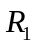= 7Ω mắc nối tiếp với biến trở 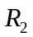và mắc vào bộ nguồn tạo thành mạch kín. Bình điện phân đựng dung dịch AgNO₃, cực dương của bình điện phân làm bằng bạc.
a) Khi = 5Ω, tính khối lượng bạc bám vào cực âm của bình trong thời gian 16 phút 5 giây? ( Bạc có A = 108, n = 1).
b) Thay đổi giá trị biến trở bằng bao nhiêu để công suất tiêu thụ của là lớn nhất?

Câu 10: (1,5 điểm) Người ta mắc hai cực của nguồn điện với một biến trở có thể thay đổi giá trị từ 0 đến vô cực. Khi giá trị của biến trở rất lớn thì hiệu điện thế giữa hai cực của nguồn điện là 4,5V. Giảm giá trị của biến trở đến khi cường độ dòng điện trong mạch là 2A thì hiệu điện thế giữa hai cực của nguồn điện là 4V. Cho biết giá trị suất điện động và điện trở trong của nguồn điện?

HẾT

Trường THCS_THPT ĐỀ KIỂM TRA HỌC KÌ 1 ( 2013 – 2014 )
KHAI MINH
Môn: Vật lí Khối: 11 (Thời gian: 45 phút)

ĐÁP ÁN
Câu 1: | Bản chất dòng điện trong kim loại (SGK)  Bản chất dòng điện trong chất điện phân (SGK) | 0,5 đ  0,5 đ
Câu 2: | Phát biểu định luật Ohm đối với toàn mạch. (SGK)  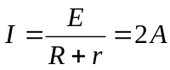 | 0,5 đ  0,5 đ
Câu 3: | Phát biểu định luật Jun – Len xơ. (SGK)  Viết biểu thức. (SGK) | 0,75 đ  0,25 đ
Câu 4: | Định nghĩa điện dung tụ điện. (SGK) 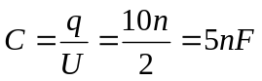 | 0,5 đ  0,5 đ
Câu 5: | q = CU = 6.9=54C  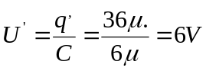 | 0,5 đ  0,5 đ
Câu 6: | 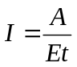  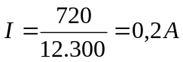 | 0,25 đ  0,25 đ
Câu 7: | 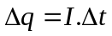  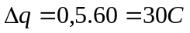 | 0,25 đ  0,25 đ
Câu 8: | Đèn: 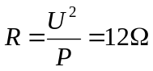 ,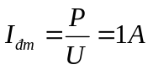  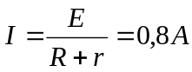  Vì I < I định mức của đèn nên đèn sáng yếu hơn bình thường.  Nguồn: P = EI = 12.0,8 = 9,6W | 0,25 đ  0,25 đ  0,25 đ  0,25 đ
Câu 9: | a) 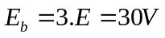 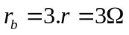  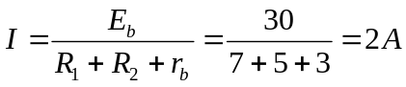  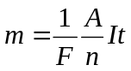  m = 2,16gam  b) 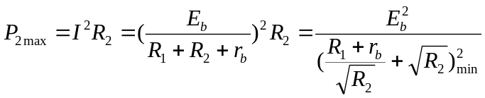  Áp dụng bất đẳng thức Cô si = 10Ω | 0,25 đ  0,25 đ  0,25 đ  0,25 đ  0,25 đ  0,25 đ
Câu 10: | Khi: 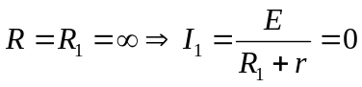  Thì: 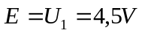  Khi: 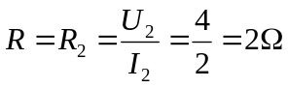  Thì: 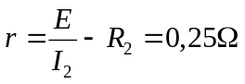 | 0,25 đ  0,5 đ  0,25 đ  0,5 đ

